**Das ideale Event für Eure Veranstaltung**

**Hüpfburg**

**Aufblasbar - 5 x 5 Meter**

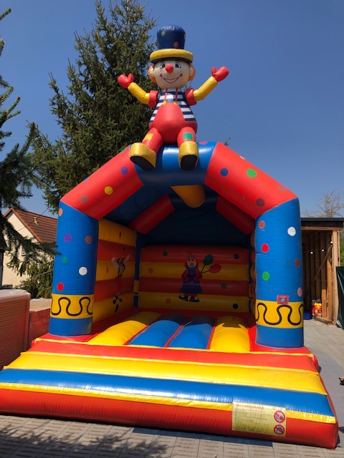

**Tagesvermietung 8-21 Uhr 130,00 Euro**

**Rabatt für Mitglieder des FFVH -30 Euro**

**Wochenende Freitag 17:00 Uhr bis Sonntag 17:00 Uhr 180,00 Euro**

**Rabatt für Mitglieder des FFVH -50 Euro**

**Abholung in Seelze - Gewicht 120 KG / im Anhänger**

Lieferumfang

- Gebläse 1,1, KW:

- Aufblasbares Hüpfburg 5x5 m

- Überdacht

- im Anhänger

**Anfrage: Termin: _______________________ Nutzer: ________________________________**

**Tel./Mobil: ____________________ Mailanschrift: ___________________________**

**Rechnungsanschrift: _________________________________________________________________**

**Zurück an : info@ffvh.de**